课题 | 多边形和圆的初步认识 |  | 课型 | 新授课 ｜授课人｜ 孙斐
章节 | 第四章第五节 |  | 年级 | 七年级
教学目标 |  |  |  |  | 重点难点
知识与技能目标：  （1）认识多边形，正多边形，圆，扇形  （2）在小学已有的相关知识的基础上进一步认识多边形和圆。掌握多边形对角线及其相关应用，以及理解扇形与圆的关系，求扇形的圆心角、面积及对应弧长。  过程与方法目标：从现实世界中抽象出平面图形，感受图形世界的丰富多彩。  情感态度价值观目标：在丰富的活动中发展有条理的思考和表达能力。 |  |  |  |  | 重点：多边形的对角线及其相关应用，能够利用扇形与圆的关系求扇形的圆心角、面积及对应弧长。  难点：从对角线的角度研究多边形及扇形的圆心角、面积的求解。
教学过程设计
教学环节 |  | 教师活动 |  |  |  | 学生活动 | 设计意图
小学相关知识回顾  一、进一步研究多边形  二、进一步研究圆  巩固练习  板书设计  作业布置： |  | 常见的多边形有：  三角形,四边形，五边形，六边形等  三角形：有___个顶点，___条边，___个角  四边形：有___个顶点，___条边，___个角  六边形：有___个顶点，___条边，___个角  n边形：有____个顶点，___条边，___个角  圆：如何画圆？  圆心：点O 半径：r 直径：d  圆的周长：___________,  圆的面积:____________  三角形、四边形、五边形、六边形等都是多边形。它们是由若干条不在同一直线上的线段收尾顺次相连组成的封闭平面图形。  组成平面图形的基本要素：点、线、角  在多边形中，它们分别体现在顶点、边、角。  例如：  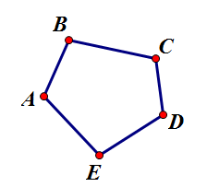  根据我们之前学习的点，线段和角的表示，我们一起来回答，这个多边形的顶点，边和角有哪些。  除了这三个基本要素，在多边形中我们还有一种特殊的线，叫做对角线。  连接多边形不相邻两个顶点的线段叫做多边形的对角线。  在图中，画出经过点A的对角线。  同学们发现，经过点A的对角线有2条。并且这三条对角线把这个五边形分割成了3个三角形。  那么我们思考，经过多边形的一个顶点引出的对角线条数是不变的吗？如果是三角形，四边形，五边形，六边形等等，甚至是n边形，它们经过一个顶点的对角线条数又有什么变化呢？  下面我们一起来研究一下。  学案上老师列举了三角形到六边形  首先，大家先研究一下这些图形中，过一个顶点能引出多少条对角线？这些对角线又把这个图形分割成了多少个三角形呢？看看你发现了什么规律？  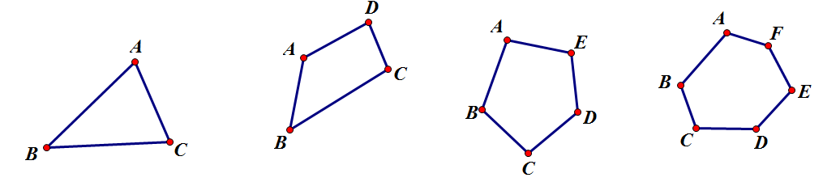  通过研究，我们发现：  n边形：由每一个顶点能引出_（n-3）_条对角线，这些对角线能把这个n边形分割成__(n-2)_个三角形。  n边形总共有______条对角线。  快速反应：  - 八边形经过一个顶点有______条对角线，将则个八边形分割成_______个三角形。  - 过某个多边形的一个顶点引出的对角线将这个多边形分割成5和三角形，则这个多边形是__七___边形。  - 某个多边形经过某一个顶点有12条对角线，则这个多边形有_____条边。  正多边形：各边相等，各角也相等的多边形。  小学学习过如何画圆。控制一点不动，取一定长度为半径画一周。  圆的定义：平面上，一条线段绕它固定的一个端点旋转一周，另一端点所成的图形叫做圆。  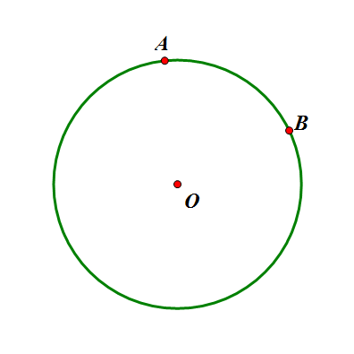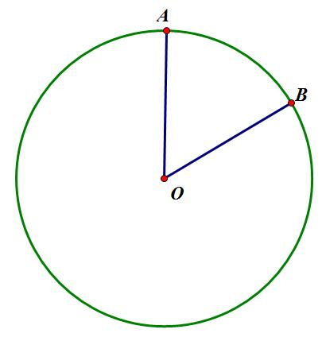  圆心：O 半径：r 周长：C （以下每部都通过几何画板演示过程。）  取圆上两点A,B，圆上AB之间的叫做圆弧AB，读作圆弧AB或弧AB. 表示______  将OA,OB相连，出现了一个扇形。  观察，扇形包含了两条半径和一条弧，还有一个圆心角。  圆心角的概念小学接触过，圆心角就是顶点在圆心的角。  如图，记作∠AOB。  思考：  1、如何求扇形对应的圆心角的度数？  将一个圆分割成三个扇形，他们的圆心角的度数之比为1:2:3， 求这三个圆心角的度数。  小结：扇形的圆心角是_周角（360°）__的一部分。（按比例分配问题）  扇形的圆心角=扇形所占比例*360°  2、如果已知圆的半径，和扇形的圆心角，我们还可以求出哪些量？  在半径为1的圆中，一个扇形的圆心角为120°，则扇形的面积为多少？  扩展：如果条件不变，你能求出这个扇形对应的弧长吗？  小结：扇形的面积是_圆面积____的一部分，圆心角n°对应扇形面积为_____（n/360）*S圆__。  扇形对应的弧长是__圆的周长_的一部分，圆心角n°对应的弧长为_（n/360）*C圆___。_  Try it by yourself:  如图，将一个半径为2cm的圆分割成三个扇形，分别记作扇形(1)，扇形(2)，扇形(3)。  - 求这三个扇形对应的圆心角度数。  - 求扇形（1）的面积。  - 求扇形（2）对应的弧长。  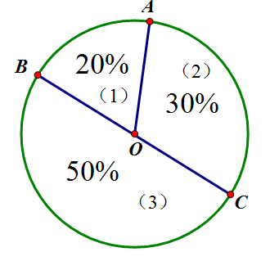  课堂总结  多边形与圆的初步认识  n边形： 圆---扇形  有n个角，n个顶点，n条边。 （1）圆心角  又一个顶点能引出（n-3）条对角线 （2）扇形的面积  把它分割成（n-2）个三角形。 （3）弧长  作业：  A层：书本P125 1、2、3, 完成本节新课堂  B层：书本P125 1、2、3 |  |  |  | 学生回顾小学学习的关于多边形和圆的相关内容。  学生将之前所学的点、线段、角的表示和多边形的顶点、边、角结合到一起。  理解对角线的基础上，学会做过一个顶点的对角线。同位小组互相批改。  先自己探究，再小组讨论，从三角形到六边形，找到数字的规律，进而得到n边形对应的相关数据。  学生快速反应，用手势表示答案。  学生从题目入手，研究求扇形圆心角的方法。  学生在理解的基础上进行综合题目的练习。 | 通过几个填空，帮助孩子回顾小学学习的关于多边形和圆的相关内容，为本节课进一步研究进行铺垫。  将小学学习的内容进一步提取，总结归纳成系统的数学语言。  引出进一步研究多边形的方向---对角线，并引导学生通过理解对角线的概念，学会画对角线。  通过先独立思考再小组讨论的方法，引导学生从特殊到一般，通过数据的收集和整理，发现规律，用代数式表示规律。从而总结出解决n边形关于对角线的相关问题。  通过每个孩子用手势表示答案，及时反馈学习效果，关注到每一个孩子的掌握情况，及时处理。  由小学学习的画圆入手，进一步给出圆的具体定义。并且定义圆的各个基本要素。通过几何画板的简单演示，让学生能够更直观的理解相关概念。  通过题目，引导学生建立圆心角与周角的关系，进而为之后面积及弧长的研究打下基础。  将扇形的面积与圆的面积，扇形的弧长与圆的周长建立联系，发现其实就是一个比例关系，这个比例就是圆心角与360度的比值。
  名称 |  |  |  |  | n边形
  由一个顶点引出对角线条数
  由对角线分割的三角形个数

